جامعة المنارة

كلية: الصيدلة

اسم المقرر: الصيدلة الصناعية

رقم الجلسة (6)

عنوان الجلسة

حساب الوزن الفعلي للمضغوطات

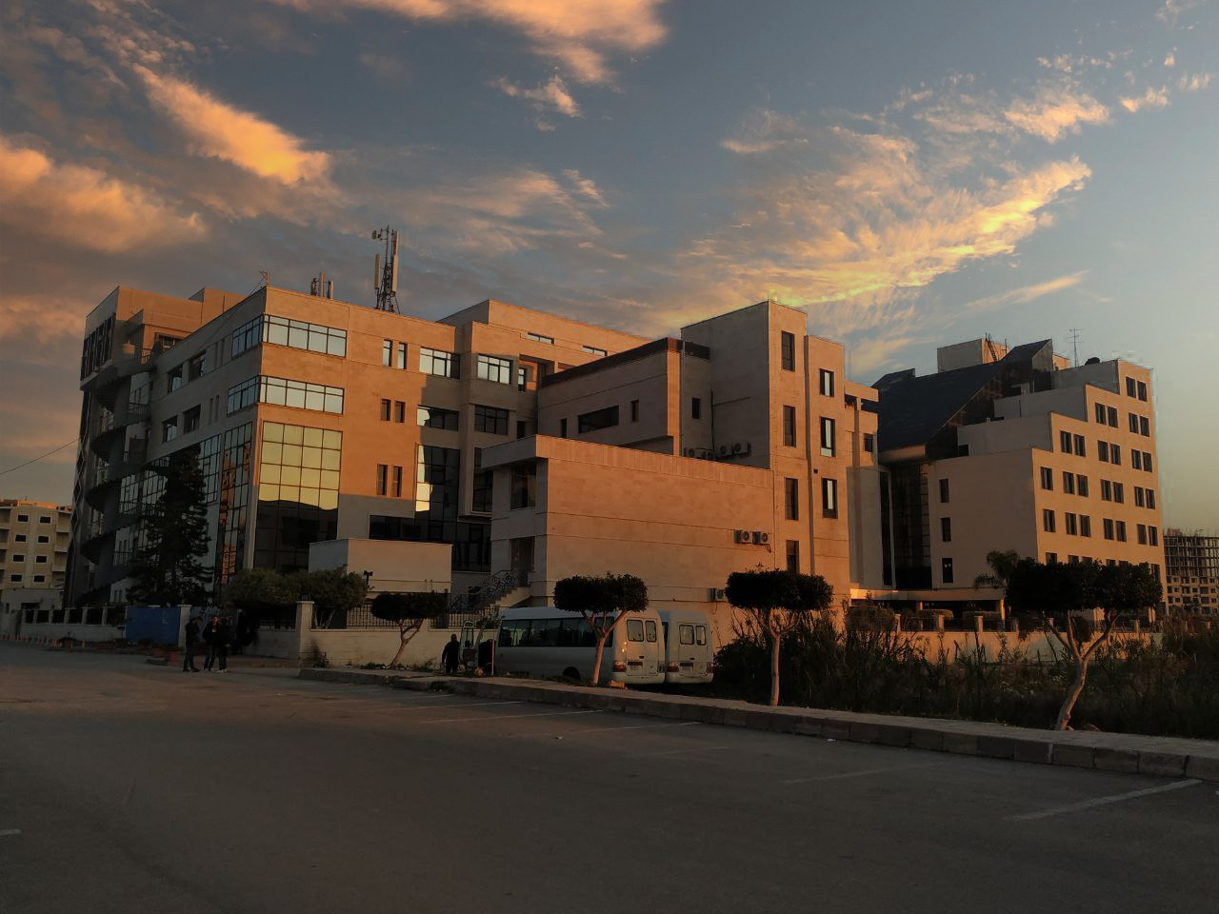
الفصل الدراسي :الثاني العام الدراسي:2022-2023

جدول المحتويات
Contents
العنوان | رقم الصفحة
تعلم حساب الوزن الفعلي لمضغوطة مادة دوائية | 3

الغاية من الجلسة:
تعلم حساب كميات السواغات اللازمة لتحضير مضغوطات مادة دوائية بعيار محدد ووزن محدد.
تعلم حساب الوزن الفعلي لمضغوطة مادة دوائية
بفرض لديك الصيغة التالية:
باراسيتامول 500مغ
هلامة النشاء 10% ك ك
نشاء جاف 5%
شمعات المغنزيوم 0.5%
تالك 2%
والمطلوب:
احسب عدد المضغوطات الممكن تحضيرها وفق الصياغة السابقة باستخدام 50 غ باراسيتامول علماً ان الاستهلاك من هلامة النشاء(العامل الرابط) للحصول على كتلة قابلة للتحثير هو 20غ والوزن الفعلي لحثيرات الباراسيتامول الجافة 50 غ بنسبة رطوبة 3%.
الحل:
وزن الحثيرات الجافة النظري= وزن المادة الفعالة +وزن نشاء هلامة النشاء +وزن المفكك الداخلي
*حساب وزن النشاء الجاف من هلامة النشاء الداخلة في مزيج الحثيرات:
كل 100غ هلامة نشاء تحوي 10 غ نشاء جاف
كل 20 غ هلامة نشاء تحوي x غ نشاء جاف
X = 2غ نشاء جاف
*حساب وزن المفكك الداخلي:
كمية المفكك 5% من المساحيق مادة فعالة +ممدد هنا لايوجد ممدد أي 5% من كمية الباراسيتامول (تقسم ال5% إلى 2.5% مفكك داخلي و 2.5% مفكك خارجي)
كل 100غ مزيج تحتاج2.5 غ نشاء جاف
كل 50 غ مزيج تحتاج x غ نشاء جاف
x = 1.25
وزن الحثيرات الجافة النظري:
50+2+1.25=53.25غ
حساب كمية الباراسيتامول الموجودة في الحثيرات الجافة المحضرة:
من الناحية العملية:
100 غ فيها 3غ رطوبة
50غ فيها x غ رطوبة
x = 1.5 غ ماء
وزن الحثيرات الجافة عمليا دون رطوبة= 50-1.5=48.5غ
كل 53.25غ (الوزن النظري للحثيرات الجافة) تحوي 50 غ باراسيتامول
كل 48.5غ (الوزن العملي للحثيرات الجافة) تحوي x غ باراسيتامول
x = 45.5 غ باراسيتامول
حساب وزن المزلق: تحسب على اساس 50 غ لوجود الرطوبة 3% (تحسب كمية المزلق نسبة لوزن الحثيرات بعد التجفيف)
حساب وزن شمعات المغنزيوم
كل 100 غ تحتاج 0.5غ شمعات مغنزيوم
كل 50غ تحتاج x غ شمعات مغنزيوم
X= 0.25 غ شمعات مغنزيوم
حساب وزن التالك
كل 100 غ تحتاج 2غ تالك
كل 50غ تحتاج x غ تالك
X=1غ تالك
حساب وزن النشاء كمفكك طور خارجي
كل 100 غ تحتاج 2.5 غ نشاء جاف
كل 50 غ تحتاج x غ نشاء جاف
X= 1.25 غ نشاء جاف
100 غ نشاء مخبري تحوي 85غ نشاء جاف و 15 غ رطوبة
yغ نشاء مخبري تحوي 1.25غ نشاء جاف
y = 1.47 g نشاء مخبري
نحسب وزن المزيج المعد للضغط عمليا:
وزن المزيج المعد للضغط عمليا = وزن الحثيرات المحضرة الجافة عمليا + وزن لمزلقات + وزن مفكك الطور الخارجي = 50 + 0.25 + 1 +1.47 = 52.72 غ
و هذا المزيج المعد للضغط يحوي فعليا 45.5 غ باراسيتامول.
لنحصل على مضغوطة تحوي 500 ملغ (0.5غ) باراسيتامول يجب أن نأخذ x غ من المزيج المعد للضغط 52.72 غ تحوي 45.5 غ باراسيتامول
x غ تحوي 0.5 غ باراسيتامول
x= 0.58 غ (وزن الأخيذة)
عدد المضغوطات التي يمكن تحضيرها هو :
وزن المزيج المعد للضغط عمليا \ وزن الاخيذه = 52.72 \ 0.58 = 90.89 أي 90مضغوطة

